Об утверждении регламентов государственных услуг
Утративший силу
Постановление акимата Акмолинской области от 23 октября 2015 года № А-11/495. Зарегистрировано Департаментом юстиции Акмолинской области 25 ноября 2015 года № 5077. Утратило силу постановлением акимата Акмолинской области от 3 февраля 2020 года № А-2/40
Сноска. Утратило силу постановлением акимата Акмолинской области от 03.02.2020 № А-2/40 (вводится в действие со дня официального опубликования).
В соответствии с пунктом 3 статьи 16 Закона Республики Казахстан от 15 апреля 2013 года "О государственных услугах", акимат Акмолинской области ПОСТАНОВЛЯЕТ:
1. Утвердить прилагаемые:
1) регламент государственной услуги "Выдача направлений лицам на участие в активных формах содействия занятости";
2) регламент государственной услуги "Регистрация и постановка на учет безработных граждан";
3) регламент государственной услуги "Выдача справок безработным гражданам";
4) регламент государственной услуги "Оформление документов на оказание специальных социальных услуг в медико-социальных учреждениях (организациях)";
5) регламент государственной услуги "Присвоение статуса оралмана";
6) регламент государственной услуги "Выдача и продление разрешения на привлечение иностранной рабочей силы работодателям для осуществления трудовой деятельности на территории соответствующей административно-территориальной единицы, либо в рамках внутрикорпоративного перевода.".
Сноска. Пункт 1 с изменением, внесенным постановлением акимата Акмолинской области от 28.04.2017 № А-4/175 (вводится в действие со дня официального опубликования).
2. Контроль за исполнением настоящего постановления возложить на заместителя акима Акмолинской области Адильбекова Д.З.
3. Настоящее постановление акимата области вступает в силу со дня государственной регистрации в Департаменте юстиции Акмолинской области и вводится в действие по истечении десяти календарных дней после дня его официального опубликования.
Аким области | С.Кулагин
Утвержден
постановлением акимата
Акмолинской области
от 23 октября 2015 года
№ А-11/495
Регламент государственной услуги "Выдача направлений лицам на участие в активных формах содействия занятости"
1. Общие положения
1. Государственная услуга "Выдача направлений лицам на участие в активных формах содействия занятости" (далее - государственная услуга) оказывается отделами занятости и социальных программ районов, городов Кокшетау и Степногорск (далее – услугодатель).
Прием заявления и выдача результата оказания государственной услуги осуществляются через:
1) услугодателя;
2) веб-портал "электронного правительства": www.egov.kz (далее – Портал).
2. Форма оказания государственной услуги: электронная (частично автоматизированная) и (или) бумажная.
3. Результатом оказания государственной услуги является выдача направления лицам на участие в активных мерах содействия занятости, которая включает в себя:
1) направление для трудоустройства;
2) направление на общественные работы;
3) направление лицам на профессиональную подготовку, переподготовку и повышение квалификации;
4) направление для трудоустройства на социальные рабочие места;
5) направление на молодежную практику;
6) оказание бесплатных услуг лицам в профессиональной ориентации (далее - направление).
Форма предоставления результата оказания государственной услуги - электронная и (или) бумажная.
2. Описание порядка действий структурных подразделений (работников) услугодателя в процессе оказания государственной услуги
4. Основанием для начала процедуры (действия) по оказанию государственной услуги являются документы представленные услугополучателем, согласно пункта 9 стандарта государственной услуги "Выдача направлений лицам на участие в активных формах содействия занятости", утвержденного приказом Министра здравоохранения и социального развития Республики Казахстан от 28 апреля 2015 года № 279 (далее – Стандарт).
5. Содержание каждой процедуры (действия), входящей в состав процесса оказания государственной услуги, длительность его выполнения в разрезе каждого структурного подразделения:
1) сотрудник канцелярии осуществляет прием и регистрацию документов и направляет руководителю – 30 минут;
2) руководитель рассматривает документы и определяет ответственного исполнителя-20 минут;
3) ответственный исполнитель осуществляет проверку полноты документов и подготавливает направление на участие в активных мерах содействия занятости - 30 минут;
4) руководитель подписывает направление – 20 минут;
5) сотрудник канцелярии регистрирует и выдает услугополучателю результат государственной услуги - 30 минут.
6. Результат процедуры (действия) по оказанию государственной услуги, который служит основанием для начала выполнения следующей процедуры (действия):
1) прием и регистрация документов;
2) определение ответственного исполнителя;
3) подготовка направления;
4) подписание направления;
5) выдача направление.
3. Описание порядка взаимодействия структурных подразделений (работников) услугодателя в процессе оказания государственной услуги
7. Перечень структурных подразделений (работников) услугодателя, которые участвуют в процессе оказания государственной услуги:
1) сотрудник канцелярии;
2) руководитель;
3) ответственный исполнитель.
8. Описание последовательности процедур (действий) между структурными подразделениями (работниками) с указанием длительности каждой процедуры (действия):
1) сотрудник канцелярии осуществляет прием и регистрацию документов и направляет руководителю – 30 минут;
2) руководитель рассматривает документы и определяет ответственного исполнителя-20 минут;
3) ответственный исполнитель осуществляет проверку полноты документов и подготавливает направление на участие в активных мерах содействия занятости - 30 минут;
4) руководитель подписывает направление – 20 минут;
5) сотрудник канцелярии регистрирует и выдает услугополучателю результат государственной услуги - 30 минут.
4. Описание порядка использования информационных систем в процессе оказания государственной услуги
9. Описание порядка обращения и последовательности процедур (действий) услугодателя и услугополучателя при оказании государственной услуги через Портал:
услугополучатель осуществляет регистрацию на Портале с помощью индивидуального идентификационного номера (далее – ИИН) и бизнес–идентификационного номера (далее – БИН), а также пароля (осуществляется для незарегистрированных услугополучателей на Портале);
процесс 1 – процесс ввода услугополучателем ИИН/БИН и пароля (процесс авторизации) на Портале для получения услуги.
Условие 1 – проверка на Портале подлинности данных о зарегистрированном услугополучателе через ИИН/БИН и пароль;
процесс 2 – формирование Порталом сообщения об отказе в авторизации в связи с имеющимися нарушениями в данных услугополучателя;
процесс 3 – выбор услугополучателем услуги, указанной в настоящем регламенте, вывод на экран формы запроса для оказания услуги и заполнение услугополучателем формы (ввод данных) с учетом ее структуры и форматных требований, прикрепление к форме запроса необходимых копий документов в электронном виде указанные в пункте 9 Стандарта, а также выбор услугополучателем регистрационного свидетельства электронно-цифровой подписи (далее – ЭЦП) для удостоверения (подписания) запроса.
Условие 2 – проверка на Портале срока действия регистрационного свидетельства ЭЦП и отсутствия в списке отозванных (аннулированных) регистрационных свидетельств, а также соответствия идентификационных данных (между ИИН/БИН указанным в запросе, и ИИН/БИН указанным в регистрационном свидетельстве ЭЦП);
процесс 4 – формирование сообщения об отказе в запрашиваемой услуге в связи с не подтверждением подлинности ЭЦП услугополучателя;
процесс 5 – направление электронного документа (запроса услугополучателя) удостоверенного (подписанного) ЭЦП услугополучателя через шлюз "электронного правительства" в автоматизированном рабочем месте региональный шлюз "электронного правительства" для обработки запроса услугодателем;
процесс 6 – процедуры (действия) услугодателя, предусмотренные пунктом 5 настоящего Регламента;
процесс 7 – получение результата оказания государственной услуги услуполучателем. Электронный документ формируется с использованием ЭЦП руководителя услугодателя.
Диаграмма функционального взаимодействия информационных систем, задействованных в оказании государственной услуги через Портал указана в приложении 1 к настоящему регламенту.
Подробное описание последовательности процедур (действий), взаимодействий структурных подразделений (работников) услугодателя в процессе оказания государственной услуги и порядка использования информационных систем в процессе оказания государственной услуги отражается в справочнике бизнес-процессов оказания государственной услуги согласно приложению 2 к настоящему регламенту.
Приложение 1 к регламенту государственной
услуги "Выдача направлений лицам на
участие в активных формах
содействия занятости"
Диаграмма функционального взаимодействия информационных систем задействованных в оказании государственной услуги через Портал

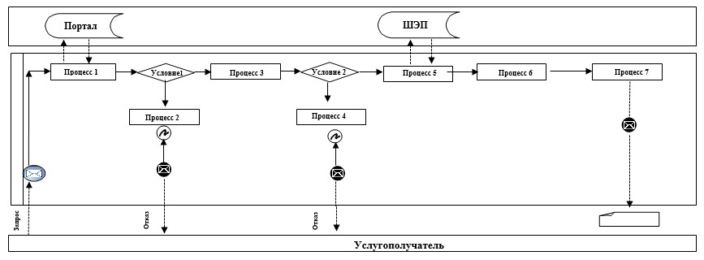

Расшифровка аббревиатур:
ИС Портал – информационная система;
ШЭП – шлюз "электронного правительства".
Приложение 2 к Регламенту государственной
услуги "Выдача направлений лицам на
участие в активных формах
содействия занятости"
Справочник бизнес-процессов оказания государственной услуги "Выдача направлений лицам на участие в активных формах содействия занятости"

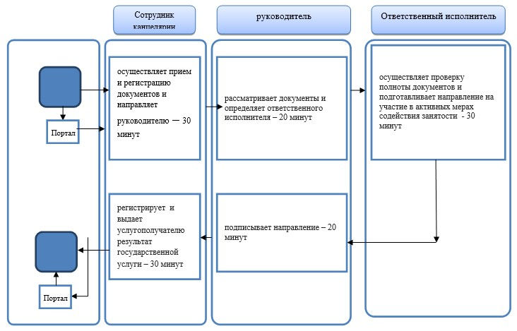

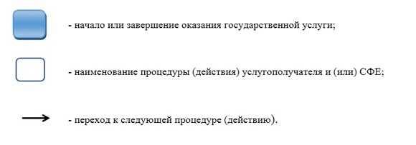

Утвержден
постановлением акимата
Акмолинской области
от 23 октября 2015 года
№ А-11/495
Регламент государственной услуги "Регистрация и постановка на учет безработных граждан"
Сноска. Регламент - в редакции постановления акимата Акмолинской области от 21.04.2016 № А-5/186 (вводится в действие со дня официального опубликования).
1. Общие положения
1. Государственная услуга "Регистрация и постановка на учет безработных граждан" (далее - государственная услуга) оказывается центрами занятости населения районов, городов Кокшетау и Степногорск (далее – услугодатель).
Прием заявления и выдача результата оказания государственной услуги осуществляются через:
1) некоммерческое акционерное общество "Государственная корпорация "Правительство для граждан" (далее – Государственная корпорация);
2) услугодателя;
3) веб-портал "электронного правительства": www.egov.kz (далее – Портал).
2. Форма оказания государственной услуги: электронная (частично автоматизированная) и (или) бумажная.
3. Результатом оказания государственной услуги является уведомление о регистрации и постановке на учет в качестве безработного в бумажном или электронном виде (далее – уведомление).
На портале уведомление о регистрации и постановке на учет в качестве безработного направляется в "личный кабинет" услугополучателя в форме электронного документа, удостоверенного электронной цифровой подписью (далее – ЭЦП) уполномоченного лица услугодателя.
Форма предоставления результата оказания государственной услуги - электронная и (или) бумажная.
2. Описание порядка действий структурных подразделений (работников) услугодателя в процессе оказания государственной услуги
4. Основанием для начала процедуры (действия) по оказанию государственной услуги являются документы представленные услугополучателем, согласно пункта 9 стандарта государственной услуги "Регистрация и постановка на учет безработных граждан", утвержденного приказом Министра здравоохранения и социального развития Республики Казахстан от 28 апреля 2015 года № 279 (зарегистрировано в Реестре государственной регистрации нормативных правовых актов № 11342) (далее – Стандарт).
5. Содержание каждой процедуры (действия), входящей в состав процесса оказания государственной услуги, длительность его выполнения в разрезе каждого структурного подразделения:
1) сотрудник канцелярии осуществляет прием и регистрацию документов и направляет руководителю – 10 минут;
2) руководитель рассматривает документы и определяет ответственного исполнителя – 1 час;
3) ответственный исполнитель осуществляет проверку полноты документов и подготавливает уведомление о регистрации и постановке на учет в качестве безработного – 3 рабочих дня;
4) руководитель подписывает уведомление – 1 час;
5) сотрудник канцелярии регистрирует и выдает уведомление услугополучателю – 10 минут.
6. Результат процедуры (действия) по оказанию государственной услуги, который служит основанием для начала выполнения следующей процедуры (действия):
1) прием и регистрация документов;
2) определение ответственного исполнителя;
3) подготовка уведомления;
4) подписание уведомления;
5) выдача уведомления.
3. Описание порядка взаимодействия структурных подразделений (работников) услугодателя в процессе оказания государственной услуги
7. Перечень структурных подразделений (работников) услугодателя, которые участвуют в процессе оказания государственной услуги:
1) сотрудник канцелярии;
2) руководитель;
3) ответственный исполнитель.
8. Описание последовательности процедур (действий) между структурными подразделениями (работниками) с указанием длительности каждой процедуры (действия):
1) сотрудник канцелярии осуществляет прием и регистрацию документов и направляет руководителю – 10 минут;
2) руководитель рассматривает документы и определяет ответственного исполнителя – 1 час;
3) ответственный исполнитель осуществляет проверку полноты документов и подготавливает уведомление о регистрации и постановке на учет в качестве безработного – 3 рабочих дня;
4) руководитель подписывает уведомление – 1 час;
5) сотрудник канцелярии регистрирует и выдает уведомление услугополучателю – 10 минут.
4. Описание порядка взаимодействия с Государственной корпорацией "Правительство для граждан" и (или) иными услугодателями, а также порядка использования информационных систем в процессе оказания государственной услуги
9. Описание порядка обращения в Государственную корпорацию "Правительство для граждан" и (или) иными услугодателям, длительность обработки запроса услугополучателя:
процесс 1 – работник Государственной корпорации проверяет представленные документы, принимает и регистрирует заявление услугополучателя, выдает расписку о приеме документов с указанием даты и времени приема документов;
условие 1 - в случаях предоставления услугополучателем неполного пакета документов согласно перечню, предусмотренному пунктом 9 стандарта и (или) документов с истекшим сроком действия работником Государственной корпорации выдается расписка об отказе в приеме заявления по форме согласно приложению 2 к стандарту;
процесс 2 – процедуры (действия) услугодателя, предусмотренные пунктом 5 настоящего Регламента;
процесс 3 – работник Государственной корпорации в срок, указанный в расписке о приеме соответствующих документов, выдает услугополучателю готовый результат оказания государственной услуги.
При обращении в Государственную корпорацию, день приема документов не входит в срок оказания государственной услуги.
Максимально допустимое время ожидания для сдачи пакета документов – 15 минут;
максимально допустимое время обслуживания – 20 минут.
Перечень документов необходимых для оказания государственной услуги при обращении услугополучателя в Государственную корпорацию:
документ, удостоверяющий личность услугополучателя (удостоверение личности или паспорт гражданина Республики Казахстан, вид на жительство иностранца в Республике Казахстан, удостоверение лица без гражданства), для оралманов – удостоверение оралмана (требуется для идентификации личности).
При обращении в Государственную корпорацию, услугополучателем заполняется заявление на регистрацию и постановку на учет безработного гражданина установленного образца по форме согласно приложению 1 к Стандарту.
Государственная корпорация получает письменное согласие услугополучателя на использование сведений, составляющих охраняемую законом тайну, содержащихся в информационных системах, при оказании государственных услуг, если иное не предусмотрено законами Республики Казахстан.
10. Описание порядка обращения и последовательности процедур (действий) услугодателя и услугополучателя при оказании государственной услуги через Портал:
услугополучатель осуществляет регистрацию на Портале с помощью индивидуального идентификационного номера (далее – ИИН) и бизнес–идентификационного номера (далее – БИН), а также пароля (осуществляется для незарегистрированных услугополучателей на Портале);
процесс 1 – процесс ввода услугополучателем ИИН/БИН и пароля (процесс авторизации) на Портале для получения услуги.
Условие 1 – проверка на Портале подлинности данных о зарегистрированном услугополучателе через ИИН/БИН и пароль;
процесс 2 – формирование Порталом сообщения об отказе в авторизации в связи с имеющимися нарушениями в данных услугополучателя;
процесс 3 – выбор услугополучателем услуги, указанной в настоящем регламенте, вывод на экран формы запроса для оказания услуги и заполнение услугополучателем формы (ввод данных) с учетом ее структуры и форматных требований, прикрепление к форме запроса необходимых копий документов в электронном виде указанные в пункте 9 Стандарта, а также выбор услугополучателем регистрационного свидетельства электронно-цифровой подписи (далее – ЭЦП) для удостоверения (подписания) запроса.
Условие 2 – проверка на Портале срока действия регистрационного свидетельства ЭЦП и отсутствия в списке отозванных (аннулированных) регистрационных свидетельств, а также соответствия идентификационных данных (между ИИН/БИН указанным в запросе, и ИИН/БИН указанным в регистрационном свидетельстве ЭЦП);
процесс 4 – формирование сообщения об отказе в запрашиваемой услуге в связи с не подтверждением подлинности ЭЦП услугополучателя;
процесс 5 – направление электронного документа (запроса услугополучателя) удостоверенного (подписанного) ЭЦП услугополучателя через шлюз "электронного правительства" в автоматизированном рабочем месте региональный шлюз "электронного правительства" для обработки запроса услугодателем;
процесс 6 – процедуры (действия) услугодателя, предусмотренные пунктом 5 настоящего Регламента;
процесс 7 – получение результата оказания государственной услуги услуполучателем. Электронный документ формируется с использованием ЭЦП руководителя услугодателя.
Диаграмма функционального взаимодействия информационных систем, задействованных в оказании государственной услуги через Портал указана в приложении 1 к настоящему регламенту.
Подробное описание последовательности процедур (действий), взаимодействий структурных подразделений (работников) услугодателя в процессе оказания государственной услуги, а также описание порядка взаимодействия с иными услугодателями и (или) Государственной корпорацией и порядка использования информационных систем в процессе оказания государственной услуги отражается в справочнике бизнес-процессов оказания государственной услуги согласно приложению 2 к настоящему регламенту.
Сноска. Пункт 9 с изменением, внесенным постановлением акимата Акмолинской области от 30.12.2016 № А-1/621 (вводится в действие со дня официального опубликования).
Приложение 1
к регламенту государственой
услуги "Регистрация и постановка на учет
безработных граждан"
Диаграмма функционального взаимодействия в оказании государственной услуги через Портал
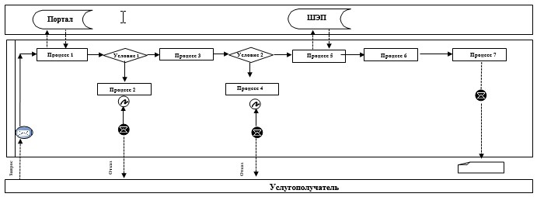

Расшифровка аббревиатур:
ИС Портал – информационная система;
ШЭП – шлюз "электронного правительства".
Приложение 2
к Регламенту государственной услуги "Регистрация и постановка на учет
безработных граждан"
Справочник бизнес-процессов оказания государственной услуги "Регистрация и постановка на учет безработных граждан"
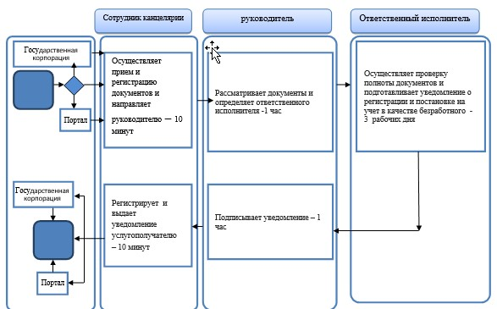

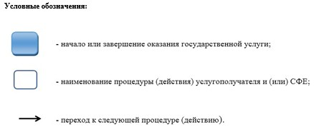

Утвержден
постановлением акимата
Акмолинской области
от 23 октября 2015 года
№ А-11/495
Регламент государственной услуги "Выдача справок безработным гражданам"
Сноска. Регламент - в редакции постановления акимата Акмолинской области от 21.04.2016 № А-5/186 (вводится в действие со дня официального опубликования).
1. Общие положения
1. Государственная услуга "Выдача справок безработным гражданам" (далее - государственная услуга) оказывается центрами занятости населения районов, городов Кокшетау и Степногорск (далее – услугодатель).
Прием заявления и выдача результата оказания государственной услуги осуществляются через:
1) некоммерческое акционерное общество "Государственная корпорация "Правительство для граждан" (далее – Государственная корпорация);
2) услугодателя;
3) веб-портал "электронного правительства": www.egov.kz (далее – Портал).
2. Форма оказываемой государственной услуги: электронная (полностью автоматизированная) и (или) бумажная.
3. Результатом оказания государственной услуги является справка о регистрации в качестве безработного (далее – справка).
Форма предоставления результата оказания государственной услуги - электронная и (или) бумажная.
2. Описание порядка действий структурных подразделений (работников) услугодателя в процессе оказания государственной услуги
4. Основанием для начала процедуры (действия) по оказанию государственной услуги являются документы представленные услугополучателем, согласно пункта 9 стандарта государственной услуги "Выдача справок безработным гражданам", утвержденного приказом Министра здравоохранения и социального развития Республики Казахстан от 28 апреля 2015 года № 279 (зарегистрировано в Реестре государственной регистрации нормативных правовых актов № 11342) (далее – Стандарт).
5. Содержание каждой процедуры (действия), входящей в состав процесса оказания государственной услуги, длительность его выполнения в разрезе каждого структурного подразделения:
1) ответственный исполнитель принимает, регистрирует документы и подготавливает справку– 3 минуты;
2) руководитель рассматривает документы и подписывает справку о регистрации в качестве безработного – 5 минут;
3) ответственный исполнитель выдает услугополучателю подписанную справку – 2 минуты.
6. Результат процедуры (действия) по оказанию государственной услуги, который служит основанием для начала выполнения следующей процедуры (действия):
1) прием, регистрация и подготовка справки;
2) подписание справки;
3) выдача справки.
3. Описание порядка взаимодействия структурных подразделений (работников) услугодателя в процессе оказания государственной услуги
7. Перечень структурных подразделений (работников) услугодателя, которые участвуют в процессе оказания государственной услуги:
1) ответственный исполнитель;
2) руководитель.
8. Описание последовательности процедур (действий) между структурными подразделениями (работниками) с указанием длительности каждой процедуры (действия):
1) ответственный исполнитель принимает, регистрирует документы и подготавливает справку– 3 минуты;
2) руководитель рассматривает документы и подписывает справку о регистрации в качестве безработного – 5 минут;
3) ответственный исполнитель выдает услугополучателю подписанную справку–2 минуты.
4. Описание порядка взаимодействия с Государственной корпорацией "Правительство для граждан" и (или) иными услугодателями, а также порядка использования информационных систем в процессе оказания государственной услуги
9. Описание порядка обращения в Государственную корпорацию "Правительство для граждан" и (или) иными услугодателям, длительность обработки запроса услугополучателя:
процесс 1 – работник Государственной корпорации проверяет представленные документы, принимает и регистрирует заявление услугополучателя;
условие 1 - в случаях предоставления услугополучателем неполного пакета документов согласно перечню, предусмотренному пунктом 9 Стандарта и (или) документов с истекшим сроком действия, работником Государственной корпорации выдается расписка об отказе в приеме документов по форме согласно приложению 3 к Стандарту;
процесс 2 – процедуры (действия) услугодателя, предусмотренные пунктом 5 настоящего Регламента;
процесс 3 – работник Государственной корпорации выдает услугополучателю готовый результат оказания государственной услуги.
При обращении в Государственную корпорацию, день приема документов не входит в срок оказания государственной услуги.
Максимально допустимое время ожидания для сдачи пакета документов – 15 минут;
максимально допустимое время обслуживания – 20 минут.
Перечень документов необходимых для оказания государственной услуги при обращении услугополучателя в Государственную корпорацию:
документ, удостоверяющий личность услугополучателя (удостоверение личности или паспорт гражданина Республики Казахстан, вид на жительство иностранца в Республике Казахстан, удостоверение лица без гражданства), для оралманов – удостоверение оралмана (требуется для идентификации личности).
При обращении в Государственную корпорацию, услугополучателем заполняется заявление на выдачу справки о регистрации безработного гражданина по форме согласно приложению 2 к Стандарту.
Работник государственной корпорации получает письменное согласие услугополучателя на использование сведений, составляющих охраняемую законом тайну, содержащихся в информационных системах, при оказании государственных услуг, если иное не предусмотрено законами Республики Казахстан.
Сноска. Пункт 9 - в редакции постановления акимата Акмолинской области от 30.12.2016 № А-1/621 (вводится в действие со дня официального опубликования).
10. Описание порядка обращения и последовательности процедур (действий) услугополучателя и услугодателя при оказании государственной услуги через портал:
услугополучатель осуществляет регистрацию на Портале с помощью индивидуального идентификационного номера (далее – ИИН) и бизнес–идентификационного номера (далее – БИН), а также пароля (осуществляется для незарегистрированных услугополучателей на Портале);
процесс 1 – процесс ввода услугополучателем ИИН/БИН и пароля (процесс авторизации) на Портале для получения услуги.
Условие 1 – проверка на Портале подлинности данных о зарегистрированном услугополучателе через ИИН/БИН и пароль;
процесс 2 – формирование Порталом сообщения об отказе в авторизации в связи с имеющимися нарушениями в данных услугополучателя;
процесс 3 – выбор услугополучателем услуги, указанной в настоящем регламенте, вывод на экран формы запроса для оказания услуги и заполнение услугополучателем формы (ввод данных) с учетом ее структуры и форматных требований, прикрепление к форме запроса необходимых копий документов в электронном виде указанные в пункте 9 Стандарта, а также выбор услугополучателем регистрационного свидетельства электронно-цифровой подписи (далее – ЭЦП) для удостоверения (подписания) запроса.
Условие 2 – проверка на Портале срока действия регистрационного свидетельства ЭЦП и отсутствия в списке отозванных (аннулированных) регистрационных свидетельств, а также соответствия идентификационных данных (между ИИН/БИН указанным в запросе, и ИИН/БИН указанным в регистрационном свидетельстве ЭЦП);
процесс 4 – формирование сообщения об отказе в запрашиваемой услуге в связи с не подтверждением подлинности ЭЦП услугополучателя;
процесс 5 – направление электронного документа (запроса услугополучателя) удостоверенного (подписанного) ЭЦП услугополучателя через шлюз "электронного правительства" в автоматизированном рабочем месте региональный шлюз "электронного правительства" для обработки запроса услугодателем;
процесс 6 – процедуры (действия) услугодателя, предусмотренные пунктом 5 настоящего Регламента;
процесс 7 – получение результата оказания государственной услуги услуполучателем. Электронный документ формируется с использованием ЭЦП руководителя услугодателя.
Диаграмма функционального взаимодействия информационных систем, задействованных в оказании государственной услуги через Портал указана в приложении 1 к настоящему регламенту.
Подробное описание последовательности процедур (действий), взаимодействий структурных подразделений (работников) услугодателя в процессе оказания государственной услуги, а также описание порядка взаимодействия с иными услугодателями и (или) Государственной корпорации и порядка использования информационных систем в процессе оказания государственной услуги отражается в справочнике бизнес-процессов оказания государственной услуги согласно приложению 2 к настоящему регламенту.
Приложение 1
к регламенту
государственой услуги
"Выдача справок безработным
гражданам"
Диаграмма функционального взаимодействия при оказании электронной государственной услуги через Портал
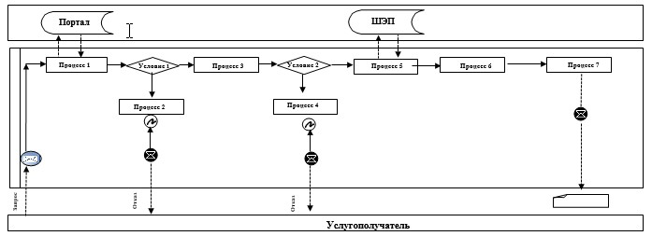

Расшифровка аббревиатур:
ИС Портал – информационная система;
ШЭП – шлюз "электронного правительства".
Приложение 2
к регламенту государственной услуги "Выдача справок
безработным гражданам"
Справочник бизнес-процессов оказания государственной услуги "Выдача справок безработным гражданам"

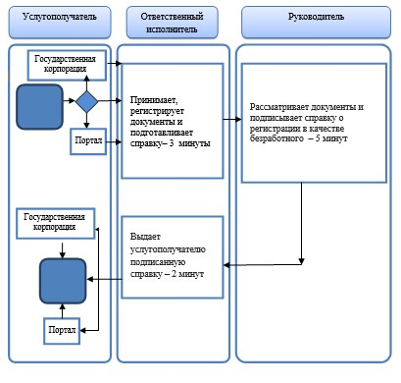

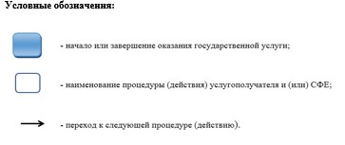

Утвержден
постановлением акимата
Акмолинской области
от 23 октября 2015 года
№ А-11/495
Регламент государственной услуги "Оформление документов на оказание специальных социальных услуг в медико-социальных учреждениях (организациях)"
1. Общие положения
1. Государственной услуга "Оформление документов на оказание специальных социальных услуг в медико-социальных учреждениях (организациях)" (далее - государственная услуга) оказывается отделами занятости и социальных программ районов, городов Кокшетау и Степногорск (далее – услугодатель).
Прием заявления и выдача результата оказания государственной услуги осуществляются через услугодателя.
2. Форма оказания государственной услуги: бумажная.
3. Результат оказания государственной услуги - уведомление об оформлении документов с указанием срока оказания специальных социальных услуг в медико-социальных учреждениях (организациях) (далее - уведомление), или мотивированный ответ об отказе в оказании государственной услуги в случае недостоверности представленных сведений и документов.
Форма предоставления результата оказания государственной услуги: бумажная.
2. Описание порядка действий структурных подразделений (работников) услугодателя в процессе оказания государственной услуги
4. Основанием для начала процедуры (действия) по оказанию государственной услуги являются документы представленные услугополучателем, согласно пункта 9 стандарта государственной услуги "Оформление документов на оказание специальных социальных услуг в медико-социальных учреждениях (организациях)", утвержденного приказом Министра здравоохранения и социального развития Республики Казахстан от 28 апреля 2015 года № 279.
5. Содержание каждой процедуры (действия), входящей в состав процесса оказания государственной услуги, длительность его выполнения, в разрезе каждого структурного подразделения:
1) сотрудник канцелярии осуществляет прием и регистрацию документов – 30 минут;
2) руководитель рассматривает документы и определяет ответственного исполнителя – 1 рабочий день;
3) ответственный исполнитель осуществляет проверку полноты документов и подготавливает письмо в управление координации занятости и социальных программ Акмолинской области (далее – управление) о направлении в медико-социальное учреждение (организацию) услугополучателя и передает на подпись руководителю – 3 рабочих дня;
4) руководитель подписывает письмо в управление и направляет – 3 рабочих дня;
5) управление направляет ответ услугодателю о направлении в медико-социальное учреждение (организацию) либо уведомление по постановке в очередность услугополучателя - 5 рабочих дней;
6) ответственный исполнитель после получения ответа от управления, подготавливает уведомление или мотивированный ответ об отказе в оказании государственной услуги и передает на подпись руководителю – 3 рабочих дня;
7) руководитель подписывает уведомление или мотивированный ответ об отказе в оказании государственной услуги – 1 рабочий день;
8) сотрудник канцелярии выдает услугополучателю результат государственной услуги – 30 минут.
6. Результат процедуры (действия) по оказанию государственной услуги, который служит основанием для начала выполнения следующей процедуры (действия):
1) прием и регистрация документов;
2) определение ответственного исполнителя;
3) подготовка письма в управление;
4) направление письма в управление;
5) получение ответа от управления;
6) подготовка результата государственной услуги;
7) подписание результата государственной услуги;
8) выдача результата государственной услуги.
3. Описание порядка взаимодействия структурных подразделений (работников) услугодателя в процессе оказания государственной услуги
7. Перечень структурных подразделений (работников) услугодателя, которые участвуют в процессе оказания государственной услуги:
1) сотрудник канцелярии;
2) руководитель;
3) ответственный исполнитель;
4) управление.
8. Описание последовательности процедур (действий) между структурными подразделениями (работниками), длительность каждой процедуры (действия):
1) сотрудник канцелярии осуществляет прием и регистрацию документов – 30 минут;
2) руководитель рассматривает документы и определяет ответственного исполнителя – 1 рабочий день;
3) ответственный исполнитель осуществляет проверку полноты документов и подготавливает письмо в управление координации занятости и социальных программ Акмолинской области (далее – управление) о направлении в медико-социальное учреждение (организацию) услугополучателя и передает на подпись руководителю – 3 рабочих дня;
4) руководитель подписывает письмо в управление и направляет – 3 рабочих дня;
5) управление направляет ответ услугодателю о направлении в медико-социальное учреждение (организацию) либо уведомление по постановке в очередность услугополучателя - 5 рабочих дней;
6) ответственный исполнитель после получения ответа от управления, подготавливает уведомление или мотивированный ответ об отказе в оказании государственной услуги и передает на подпись руководителю – 3 рабочих дня;
7) руководитель подписывает уведомление или мотивированный ответ об отказе в оказании государственной услуги – 1 рабочий день;
8) сотрудник канцелярии выдает услугополучателю результат государственной услуги – 30 минут.
9. Подробное описание последовательности процедур (действий), взаимодействий структурных подразделений (работников) услугодателя в процессе оказания государственной услуги отражается в справочнике бизнес-процесса оказания государственной услуги согласно приложению к настоящему регламенту.
Приложение к Регламенту государственной
услуги "Оформление документов на оказание
специальных социальных услуг в
медико-социальных
учреждениях (организациях)"
Справочник бизнес-процессов оказания государственной услуги "Оформление документов на оказание специальных социальных услуг в медико-социальных учреждениях (организациях)"

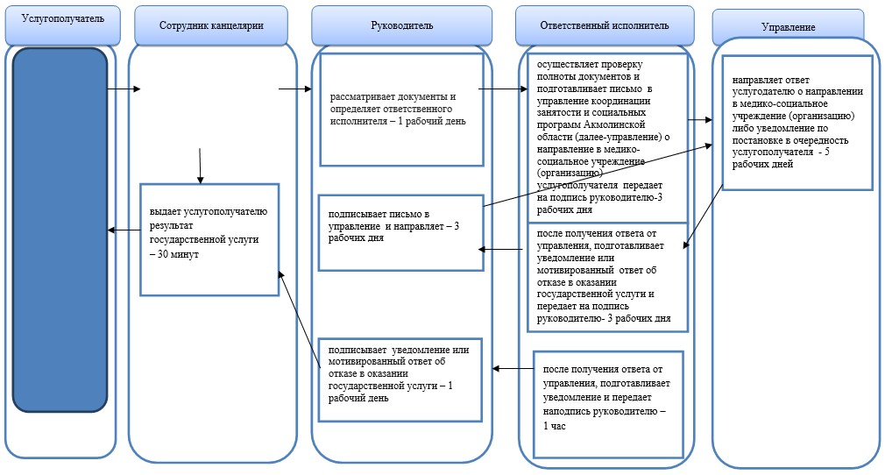

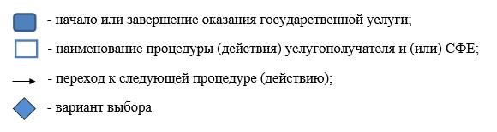

Утвержден
постановлением акимата
Акмолинской области
от 23 октября 2015 года
№ А-11/495
Регламент государственной услуги "Присвоение статуса оралмана"
Сноска. Регламент - в редакции постановления акимата Акмолинской области от 21.04.2016 № А-5/186 (вводится в действие со дня официального опубликования).
1. Общие положения
1. Государственная услуга "Присвоение статуса оралмана" (далее - государственная услуга) оказывается государственным учреждением "Управление координации занятости и социальных программ Акмолинской области" (далее – услугодатель).
Прием заявления и выдача результата оказания государственной услуги осуществляются через:
1) некоммерческое акционерное общество "Государственная корпорация "Правительство для граждан" (далее – Государственная корпорация);
2) услугодателя.
2. Форма оказания государственной услуги: бумажная.
3. Результатом оказания государственной услуги является выдача услугополучателю удостоверения оралмана.
Форма предоставления результата оказания государственной услуги - бумажная.
2. Описание порядка действий структурных подразделений (работников) услугодателя в процессе оказания государственной услуги
4. Основанием для начала процедуры (действия) по оказанию государственной услуги являются документы представленные услугополучателем, согласно пункта 9 стандарта государственной услуги "Присвоение статуса оралмана", утвержденного приказом Министра здравоохранения и социального развития Республики Казахстан от 28 апреля 2015 года № 279 (зарегистрировано в Реестре государственной регистрации нормативных правовых актов № 11342) (далее – Стандарт).
5. Содержание каждой процедуры (действия), входящей в состав процесса оказания государственной услуги, длительность его выполнения в разрезе каждого структурного подразделения:
1) сотрудник канцелярии осуществляет прием и регистрацию документов– 30 минут;
2) руководитель рассматривает документы и определяет ответственного исполнителя – 1 час;
3) ответственный исполнитель осуществляет проверку полноты документов и подготавливает удостоверение – 3 рабочих дня;
4) руководитель подписывает удостоверение оралмана– 1 час;
5) сотрудник канцелярии выдает удостоверение оралмана услугополучателю – 30 минут.
6. Результат процедуры (действия) по оказанию государственной услуги, который служит основанием для начала выполнения следующей процедуры (действия):
1) прием и регистрация документов;
2) определение ответственного исполнителя;
3) подготовка удостоверение о присвоении статуса оралмана;
4) подписание удостоверения;
5) выдача удостоверения.
3. Описание порядка взаимодействия структурных подразделений (работников) услугодателя в процессе оказания государственной услуги
7. Перечень структурных подразделений (работников) услугодателя, которые участвуют в процессе оказания государственной услуги:
1) сотрудник канцелярии;
2) руководитель;
3) ответственный исполнитель.
8. Описание последовательности процедур (действий) между структурными подразделениями (работниками) с указанием длительности каждой процедуры (действия):
1) сотрудник канцелярии осуществляет прием и регистрацию документов– 30 минут;
2) руководитель рассматривает документы и определяет ответственного исполнителя – 1 час;
3) ответственный исполнитель осуществляет проверку полноты документов и подготавливает удостоверение –3 рабочих дня;
4) руководитель подписывает удостоверение оралмана– 1 час;
5) сотрудник канцелярии выдает удостоверение оралмана услугополучателю – 30 минут.
4. Описание порядка взаимодействия с Государственной корпорацией "Правительство для граждан" и (или) иными услугодателями в процессе оказания государственной услуги
9. Описание порядка обращения в Государственную корпорацию "Правительство для граждан" и (или) иными услугодателям, длительность обработки запроса услугополучателя:
процесс 1 – работник Государственной корпорации проверяет представленные документы, принимает и регистрирует заявление услугополучателя, выдает расписку о приеме документов с указанием даты и времени приема документов;
условие 1 - в случаях предоставления услугополучателем неполного пакета документов согласно перечню, предусмотренному пунктом 9 Стандарта и (или) документов с истекшим сроком действия работником Государственной корпорации выдается расписка об отказе в приеме документов по форме согласно приложению 2 к Стандарту;
процесс 2 – процедуры (действия) услугодателя, предусмотренные пунктом 5 настоящего регламента;
процесс 3 – работник Государственной корпорации в срок, указанный в расписке о приеме соответствующих документов, выдает услугополучателю готовый результат оказания государственной услуги.
Максимально допустимое время ожидания для сдачи пакета документов – 15 минут;
максимально допустимое время обслуживания – 20 минут.
Услугополучатель при обращении для оказания государственной услуги в Государственную корпорацию предоставляет заявление о присвоении статуса оралмана по форме согласно приложению 1 к Стандарту и следующие документы:
1) автобиография (в произвольной форме);
2) по две фотографии размером 3х4 сантиметра на главу семьи, а также на каждого члена семьи;
3) копии документов, удостоверяющие личность услугополучателя и членов его семьи, переселившихся с ним (заграничного паспорта, свидетельства о рождении несовершеннолетних детей и так далее с подтверждением принадлежности к казахской национальности) с переводом нотариально заверенные;
4) копии справок о присвоении индивидуального идентификационного номера либо иные документы подтверждающие наличие индивидуального идентификационного номера на главу семьи, а также на каждого члена семьи (при наличии).
В случае отсутствия в документе, удостоверяющий личность услугополучателя информации о принадлежности к казахской национальности предоставляются им копии других документов, подтверждающие отнесение услугополучателя и членов его семьи, переселившихся с ним к числу этнических казахов, постоянно проживавших на момент приобретения суверенитета Республикой Казахстан за ее пределами (аттестат, диплом, свидетельство об образовании, трудовая книжка и так далее), а также их детей казахской национальности, родившихся и постоянно проживавших после приобретения суверенитета Республикой Казахстан за ее пределами, прибывших в Республику Казахстан с целью постоянного проживания на исторической родине.
Документы предоставляются в подлинниках и копиях для сверки, после чего подлинники документов (за исключением автобиографии) возвращаются услугополучателю.
Подробное описание последовательности процедур (действий), взаимодействий структурных подразделений (работников) услугодателя в процессе оказания государственной услуги, а также описание порядка взаимодействия с иными услугодателями и (или) Государственной корпорации в процессе оказания государственной услуги отражается в справочнике бизнес-процессов оказания государственной услуги согласно приложению к настоящему регламенту.
Сноска. Пункт 9 – в редакции постановления акимата Акмолинской области от 30.12.2016 № А-1/621 (вводится в действие со дня официального опубликования).
Приложение
к Регламенту государственной услуги "Присвоение статуса оралмана"
Справочник бизнес-процессов оказания государственной услуги "Присвоение статуса оралмана"

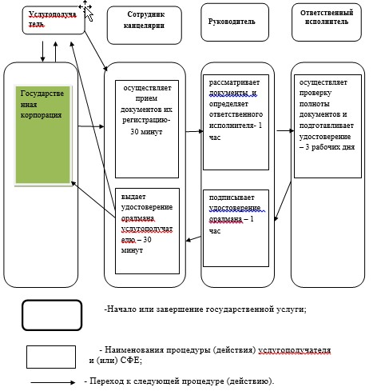

Утвержден
постановлением акимата
Акмолинской области
от 23 октября 2015 года
№ А-11/495
Регламент государственной услуги
"Выдача и продление разрешения на привлечение иностранной рабочей силы работодателям для осуществления трудовой деятельности на территории соответствующей административно-территориальной единицы, либо в рамках внутрикорпоративного перевода"
Сноска. Регламент - в редакции постановления акимата Акмолинской области от 28.04.2017 № А-4/175 (вводится в действие со дня официального опубликования).
1. Общие положения
1. Государственная услуга "Выдача и продление разрешения на привлечение иностранной рабочей силы работодателям для осуществления трудовой деятельности на территории соответствующей административно-территориальной единицы, либо в рамках внутрикорпоративного перевода" (далее - государственная услуга) оказывается Управлением координации занятости и социальных программ Акмолинской области (далее – услугодатель).
Прием заявления и выдача результата оказания государственной услуги осуществляются через:
1) канцелярию услугодателя;
2) веб-портал "электронного правительства": www.egov.kz, www.elicence.kz (далее – Портал).
2. Форма оказания государственной услуги: электронная (частично автоматизированная) и (или) бумажная.
3. Результат оказания государственной услуги: разрешение, переоформленное и продленное разрешение работодателям на привлечение иностранной рабочей силы для осуществления трудовой деятельности на территории соответствующей административно-территориальной единицы по форме согласно приложению 1 к стандарту государственной услуги "Выдача и продление разрешения на привлечение иностранной рабочей силы работодателям для осуществления трудовой деятельности на территории соответствующей административно-территориальной единицы, либо в рамках внутрикорпоративного перевода", утвержденного приказом Министра здравоохранения и социального развития Республики Казахстан от 28 апреля 2015 года № 279 (зарегистрирован в Реестре государственной регистрации нормативных правовых актов № 11342) (далее – Стандарт), либо мотивированный ответ об отказе в оказании государственной услуги по основаниям, предусмотренным пунктом 10 Стандарта.
Форма предоставления результата оказания государственной услуги: электронная и (или) бумажная.
2. Описание порядка действий структурных подразделений (работников) услугодателя в процессе оказания государственной услуги
4. Основанием для начала процедуры (действия) по оказанию государственной услуги являются документы представленные услугополучателем, согласно пункту 9 Стандарта.
5. Содержание каждой процедуры (действия), входящей в состав процесса оказания государственной услуги, длительность его выполнения в разрезе каждого структурного подразделения:
Выдача разрешения:
1-этап:
1) сотрудник канцелярии осуществляет прием документов, их регистрацию – 20 минут;
2) руководитель рассматривает документы и определяет ответственного исполнителя – 1 час;
3) ответственный исполнитель осуществляет проверку полноты документов, подготавливает документы и направляет их на рассмотрение комиссии по выдаче разрешений на привлечение иностранной рабочей силы - 5 рабочих дней. В случае представления документов в неполном объеме и (или) документов с истекшим сроком действия, услугополучателю выдается мотивированный ответ об отказе в оказании государственной услуги.
4) комиссия по выдаче разрешений на привлечение иностранной рабочей силы рассматривает документы и выносит решение о выдаче либо об отказе в выдаче разрешения – 1 рабочий день;
5) ответственный исполнитель на основании решения комиссии подготавливает уведомление о выдаче либо об отказе в выдаче разрешения - 1 час;
6) руководитель подписывает уведомление о выдаче либо об отказе в выдаче разрешения – 1 час;
7) сотрудник канцелярии выдает уведомление о выдаче либо об отказе в выдаче разрешения – 20 минут.
2- этап:
1) ответственный исполнитель, после получения от услугополучателя копий документов, подтверждающих внесение сбора за выдачу разрешения, рассматривает представленные копии документов и подготавливает разрешение - 1 час. При непредставлении услугополучателем документов, подтверждающих внесение сбора в течение десяти рабочих дней со дня получения уведомления, решение о выдаче разрешения аннулируется.
2) руководитель подписывает разрешение - 1 час;
3) сотрудник канцелярии осуществляет выдачу разрешения – 20 минут.
Переоформление разрешения:
1) сотрудник канцелярии осуществляет прием документов, их регистрацию – 20 минут;
2) руководитель рассматривает документы и определяет ответственного исполнителя – 1 час;
3) ответственный исполнитель осуществляет проверку полноты документов и подготавливает переоформленное разрешение - 4 рабочих дня. В случае представления документов в неполном объеме и (или) документов с истекшим сроком действия, услугополучателю выдается мотивированный ответ об отказе в оказании государственной услуги;
4) руководитель подписывает переоформленное разрешение - 1 час;
5) сотрудник канцелярии осуществляет выдачу переоформленного разрешения – 20 минут.
Продление разрешения:
1-этап:
1) сотрудник канцелярии осуществляет прием документов, их регистрацию – 20 минут;
2) руководитель рассматривает документы и определяет ответственного исполнителя – 1 час;
3) ответственный исполнитель осуществляет проверку полноты документов и подготавливает уведомление о продлении либо об отказе в продлении срока разрешения – 2 рабочих дня;
4) руководитель подписывает уведомление о продлении либо об отказе в продлении срока разрешения – 1 час;
5) сотрудник канцелярии осуществляет выдачу уведомления о продлении либо об отказе в продлении срока разрешения – 20 минут.
2-этап:
1) ответственный исполнитель, после получения от услугополучателя копий документов, подтверждающих внесение сбора за продление разрешения, рассматривает представленные копии документов и подготавливает разрешение - 1 час. При непредставлении услугополучателем документов, подтверждающих внесение сбора в течение десяти рабочих дней со дня получения уведомления, действие разрешения прекращается;
2) руководитель подписывает разрешение - 1 час;
3) сотрудник канцелярии осуществляет выдачу разрешения – 20 минут.
В рамках внутрикорпоративного перевода:
Выдача разрешения:
1) сотрудник канцелярии осуществляет прием документов, их регистрацию – 20 минут;
2) руководитель рассматривает документы и определяет ответственного исполнителя – 1 час;
3) ответственный исполнитель осуществляет проверку полноты документов, подготавливает документы и направляет на рассмотрении комиссии по выдаче разрешений на привлечение иностранной рабочей силы - 5 рабочих дней. В случае представления документов в неполном объеме и (или) документов с истекшим сроком действия, услугополучателю выдается мотивированный ответ об отказе в оказании государственной услуги;
4) комиссия по выдаче разрешений на привлечение иностранной рабочей силы рассматривает документы и выносит решение о выдаче либо об отказе в выдаче разрешения – 1 рабочий день;
5) ответственный исполнитель на основании решения комиссии по выдаче разрешений на привлечение иностранной рабочей силы подготавливает разрешение либо уведомление об отказе в выдаче разрешения -1 час;
6) руководитель подписывает разрешение либо уведомление об отказе в выдаче разрешения – 1 час;
7) сотрудник канцелярии осуществляет выдачу разрешения либо уведомление об отказе в выдаче разрешения – 20 минут.
Переоформление разрешения:
1) сотрудник канцелярии осуществляет прием документов, их регистрацию – 20 минут;
2) руководитель рассматривает документы и определяет ответственного исполнителя – 1 час;
3) ответственный исполнитель осуществляет проверку полноты документов и подготавливает переоформленное разрешение - 4 рабочих дня. В случае представления документов в неполном объеме и (или) документов с истекшим сроком действия, услугополучателю выдается мотивированный ответ об отказе в оказании государственной услуги;
4) руководитель подписывает переоформленное разрешение - 1 час;
5) сотрудник канцелярии осуществляет выдачу переоформленного разрешения – 20 минут.
Продление разрешения:
1) сотрудник канцелярии осуществляет прием документов, их регистрацию – 20 минут;
2) руководитель рассматривает документы и определяет ответственного исполнителя – 1 час;
3) ответственный исполнитель осуществляет проверку полноты документов и подготавливает продленное разрешение - 4 рабочих дня. В случае представления документов в неполном объеме и (или) документов с истекшим сроком действия, услугополучателю выдается мотивированный ответ об отказе в оказании государственной услуги;
4) руководитель подписывает продленное разрешение - 1 час;
5) сотрудник канцелярии осуществляет выдачу продленного разрешения – 20 минут.
6. Результат процедуры (действия) по оказанию государственной услуги, который служит основанием для начала выполнения следующей процедуры (действия):
Выдача разрешения:
1) прием и регистрация документов;
2) определение ответственного исполнителя;
3) направление документов на рассмотрение комиссии;
4) решение комиссии;
5) подготовка уведомления;
6) подписание уведомления;
7) выдача уведомления;
8) подготовка разрешения;
9) подписание разрешения;
10) выдача разрешения.
Переоформление разрешения:
1) прием и регистрация документов;
2) определение ответственного исполнителя;
3) подготовка разрешения;
4) подписание разрешения;
5) выдача разрешения.
Продление разрешения:
1) прием и регистрация документов;
2) определение ответственного исполнителя;
3) подготовка уведомления;
4) подписание уведомления;
5) выдача уведомления;
6) подготовка разрешения;
7) подписание разрешения;
8) выдача разрешения.
В рамках внутрикорпоративного перевода:
Выдача разрешения:
1) прием и регистрация документов;
2) определение ответственного исполнителя;
3) направление документов на рассмотрение комиссии;
4) решение комиссии;
5) подготовка разрешения;
6) подписание разрешения;
7) выдача разрешения.
Переоформление разрешения:
1) прием и регистрация документов;
2) определение ответственного исполнителя;
3) подготовка разрешения;
4) подписание разрешения;
5) выдача разрешения.
Продление разрешения:
1) прием и регистрация документов;
2) определение ответственного исполнителя;
3) подготовка разрешения;
4) подписание разрешения;
5) выдача разрешения.
3. Описание порядка взаимодействия структурных подразделений (работников) услугодателя в процессе оказания государственной услуги
7. Перечень структурных подразделений (работников) услугодателя, которые участвуют в процессе оказания государственной услуги:
1) сотрудник канцелярии;
2) руководитель;
3) ответственный исполнитель;
4) комиссия.
8. Описание последовательности процедур (действий) между структурными подразделениями (работниками) с указанием длительности каждой процедуры (действия):
Выдача разрешения:
1-этап:
1) сотрудник канцелярии осуществляет прием документов, их регистрацию – 20 минут;
2) руководитель рассматривает документы и определяет ответственного исполнителя – 1 час;
3) ответственный исполнитель осуществляет проверку полноты документов, подготавливает документы и направляет их на рассмотрение комиссии по выдаче разрешений на привлечение иностранной рабочей силы - 5 рабочих дней. В случае представления документов в неполном объеме и (или) документов с истекшим сроком действия, услугополучателю выдается мотивированный ответ об отказе в оказании государственной услуги;
4) комиссия по выдаче разрешений на привлечение иностранной рабочей силы рассматривает документы и выносит решение о выдаче либо об отказе в выдаче разрешения – 1 рабочий день;
5) ответственный исполнитель на основании решения комиссии подготавливает уведомление о выдаче либо об отказе в выдаче разрешения - 1 час;
6) руководитель подписывает уведомление о выдаче либо об отказе в выдаче разрешения – 1 час;
7) сотрудник канцелярии выдает уведомление о выдаче либо об отказе в выдаче разрешения – 20 минут.
2- этап:
1) ответственный исполнитель, после получения от услугополучателя копий документов, подтверждающих внесение сбора за выдачу разрешения, рассматривает представленные копии документов и подготавливает разрешение - 1 час. При непредставлении услугополучателем документов, подтверждающих внесение сбора в течение десяти рабочих дней со дня получения уведомления, решение о выдаче разрешения аннулируется.
2) руководитель подписывает разрешение - 1 час;
3) сотрудник канцелярии осуществляет выдачу разрешения – 20 минут.
Переоформление разрешения:
1) сотрудник канцелярии осуществляет прием документов, их регистрацию – 20 минут;
2) руководитель рассматривает документы и определяет ответственного исполнителя – 1 час;
3) ответственный исполнитель осуществляет проверку полноты документов и подготавливает переоформленное разрешение - 4 рабочих дня. В случае представления документов в неполном объеме и (или) документов с истекшим сроком действия, услугополучателю выдается мотивированный ответ об отказе в оказании государственной услуги;
4) руководитель подписывает переоформленное разрешение - 1 час;
5) сотрудник канцелярии осуществляет выдачу переоформленного разрешения – 20 минут.
Продление разрешения:
1-этап:
1) сотрудник канцелярии осуществляет прием документов, их регистрацию – 20 минут;
2) руководитель рассматривает документы и определяет ответственного исполнителя – 1 час;
3) ответственный исполнитель осуществляет проверку полноты документов и подготавливает уведомление о продлении либо об отказе в продлении срока разрешения – 2 рабочих дня;
4) руководитель подписывает уведомление о продлении либо об отказе в продлении срока разрешения – 1 час;
5) сотрудник канцелярии осуществляет выдачу уведомления о продлении либо об отказе в продлении срока разрешения – 20 минут.
2-этап:
1) ответственный исполнитель, после получения от услугополучателя копий документов, подтверждающих внесение сбора за продление разрешения, рассматривает представленные копии документов и подготавливает разрешение - 1 час. При непредставлении услугополучателем документов, подтверждающих внесение сбора в течение десяти рабочих дней со дня получения уведомления, действие разрешения прекращается;
2) руководитель подписывает разрешение - 1 час;
3) сотрудник канцелярии осуществляет выдачу разрешения – 20 минут.
В рамках внутрикорпоративного перевода:
Выдача разрешения:
1) сотрудник канцелярии осуществляет прием документов, их регистрацию – 20 минут;
2) руководитель рассматривает документы и определяет ответственного исполнителя – 1 час;
3) ответственный исполнитель осуществляет проверку полноты документов, подготавливает документы и направляет на рассмотрении комиссии по выдаче разрешений на привлечение иностранной рабочей силы - 5 рабочих дней. В случае представления документов в неполном объеме и (или) документов с истекшим сроком действия, услугополучателю выдается мотивированный ответ об отказе в оказании государственной услуги;
4) комиссия по выдаче разрешений на привлечение иностранной рабочей силы рассматривает документы и выносит решение о выдаче либо об отказе в выдаче разрешения – 1 рабочий день;
5) ответственный исполнитель на основании решения комиссии по выдаче разрешений на привлечение иностранной рабочей силы подготавливает разрешение либо уведомление об отказе в выдаче разрешения -1 час;
6) руководитель подписывает разрешение либо уведомление об отказе в выдаче разрешения – 1 час;
7) сотрудник канцелярии осуществляет выдачу разрешения либо уведомление об отказе в выдаче разрешения – 20 минут.
Переоформление разрешения:
1) сотрудник канцелярии осуществляет прием документов, их регистрацию – 20 минут;
2) руководитель рассматривает документы и определяет ответственного исполнителя – 1 час;
3) ответственный исполнитель осуществляет проверку полноты документов и подготавливает переоформленное разрешение - 4 рабочих дня. В случае представления документов в неполном объеме и (или) документов с истекшим сроком действия, услугополучателю выдается мотивированный ответ об отказе в оказании государственной услуги;
4) руководитель подписывает переоформленное разрешение - 1 час;
5) сотрудник канцелярии осуществляет выдачу переоформленного разрешения – 20 минут.
Продление разрешения:
1) сотрудник канцелярии осуществляет прием документов, их регистрацию – 20 минут;
2) руководитель рассматривает документы и определяет ответственного исполнителя – 1 час;
3) ответственный исполнитель осуществляет проверку полноты документов и подготавливает продленное разрешение - 4 рабочих дня. В случае представления документов в неполном объеме и (или) документов с истекшим сроком действия, услугополучателю выдается мотивированный ответ об отказе в оказании государственной услуги;
4) руководитель подписывает продленное разрешение - 1 час;
5) сотрудник канцелярии осуществляет выдачу продленного разрешения – 20 минут.
4. Описание порядка использования информационных систем в процессе оказания государственной услуги
9. Описание порядка обращения и последовательности процедур (действий) услугодателя и услугополучателя при оказании государственной услуги через Портал:
услугополучатель осуществляет регистрацию на Портале с помощью индивидуального идентификационного номера (далее – ИИН) и бизнес–идентификационного номера (далее – БИН), а также пароля (осуществляется для незарегистрированных услугополучателей на Портале);
процесс 1 - процесс ввода услугополучателем ИИН/БИН и пароля (процесс авторизации) на Портале для получения услуги;
условие 1 - проверка на Портале подлинности данных о зарегистрированном услугополучателе через ИИН/БИН и пароль;
процесс 2 - формирование Порталом сообщения об отказе в авторизации в связи с имеющимися нарушениями в данных услугополучателя;
процесс 3 - выбор услугополучателем услуги, указанной в настоящем регламенте, вывод на экран формы запроса для оказания услуги и заполнение услугополучателем формы (ввод данных) с учетом ее структуры и форматных требований, прикрепление к форме запроса необходимых копий документов в электронном виде указанные в пункте 9 Стандарта, а также выбор услугополучателем регистрационного свидетельства электронно-цифровой подписи (далее – ЭЦП) для удостоверения (подписания) запроса;
условие 2 - проверка на Портале срока действия регистрационного свидетельства ЭЦП и отсутствия в списке отозванных (аннулированных) регистрационных свидетельств, а также соответствия идентификационных данных (между ИИН/БИН указанным в запросе, и ИИН/БИН указанным в регистрационном свидетельстве ЭЦП);
процесс 4 - формирование сообщения об отказе в запрашиваемой услуге в связи с не подтверждением подлинности ЭЦП услугополучателя;
процесс 5 - оплата услуги на платежном шлюзе электронного правительства, затем эта информация поступает в информационную систему государственная база данных "Е-лицензирование" (далее - ИС ГБД "Е-лицензирование") либо прикрепление квитанции в электронном (сканированном) виде;
условие 3 - проверка в ИС ГБД "Е-лицензирование" факта оплаты за оказание услуги;
процесс 6 - формирование сообщения об отказе в запрашиваемой услуге, в связи с отсутствием оплаты за оказание услуги в ИС ГБД "Е-лицензирование";
процесс 7 - направление электронного документа (запроса услугополучателя) удостоверенного (подписанного) ЭЦП услугополучателя через шлюз "электронного правительства" в автоматизированном рабочем месте региональный шлюз "электронного правительства" для обработки запроса услугодателем;
процесс 8 - процедуры (действия) услугодателя, предусмотренные пунктом 5 настоящего регламента;
процесс 9 - получение результата оказания государственной услуги услугополучателем, сформированного ИС ГБД "Е-лицензирование". Электронный документ формируется с использованием ЭЦП руководителя услугодателя.
Диаграмма функционального взаимодействия информационных систем, задействованных в оказании государственной услуги через Портал указана в приложении 1 к настоящему регламенту.
Подробное описание последовательности процедур (действий), взаимодействий структурных подразделений (работников) услугодателя в процессе оказания государственной услуги, а также порядка использования информационных систем в процессе оказания государственной услуги отражается в справочнике бизнес-процессов оказания государственной услуги согласно приложению 2 к настоящему регламенту.

Приложение 1 к Регламенту
государственной услуги
"Выдача и продление
разрешения на привлечение
иностранной рабочей силы
работодателям для
осуществления трудовой
деятельности на территории
соответствующей
административно-
территориальной единицы, либо
в рамках внутрикорпоративного
перевода"
Диаграмма функционального взаимодействия при оказании электронной государственной услуги через Портал

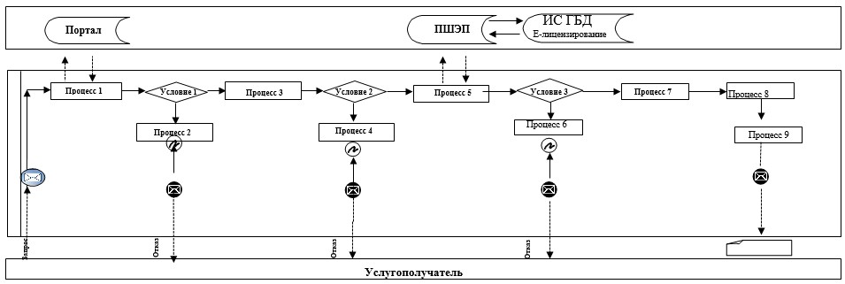

Расшифровка аббревиатур:
Портал - веб-портал "электронного правительства": www.egov.kz, www.elicense.kz;
ПШЕП - платежный шлюз электронного правительства;
ИС ГБД "Е-лицензирование" - информационная система государственной базы данных "Е-лицензирование".
Приложение 2 к Регламенту
государственной услуги
"Выдача и продление
разрешения на привлечение
иностранной рабочей силы
работодателям для
осуществления трудовой
деятельности на территории
соответствующей
административно-
территориальной единицы, либо
в рамках внутрикорпоративного
перевода"
Справочник бизнес-процессов оказания государственной услуги при выдаче разрешения "Выдача и продление разрешения на привлечение иностранной рабочей силы работодателям для осуществления трудовой деятельности на территории соответствующей административно-территориальной единицы, либо в рамках внутрикорпоративного перевода"

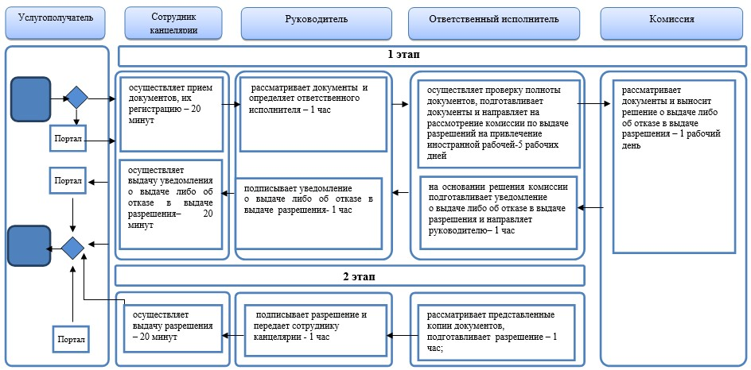

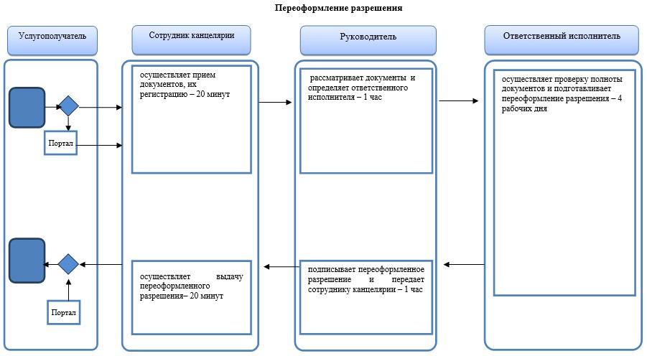

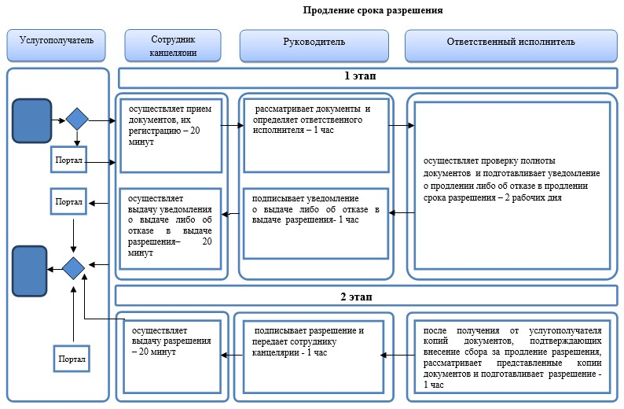

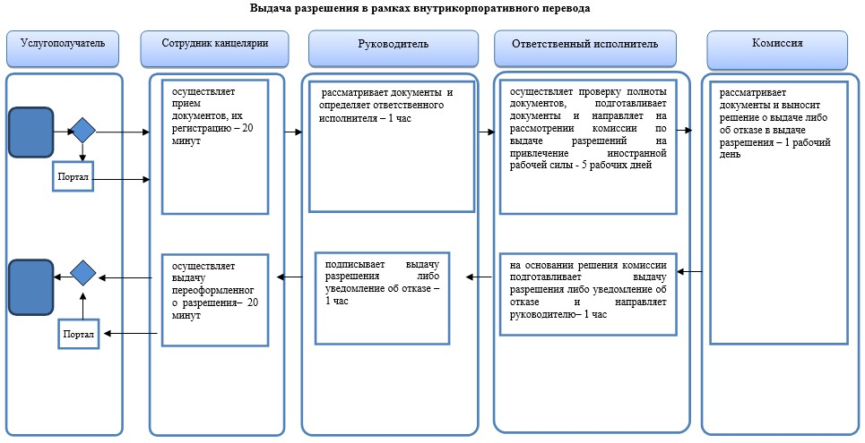

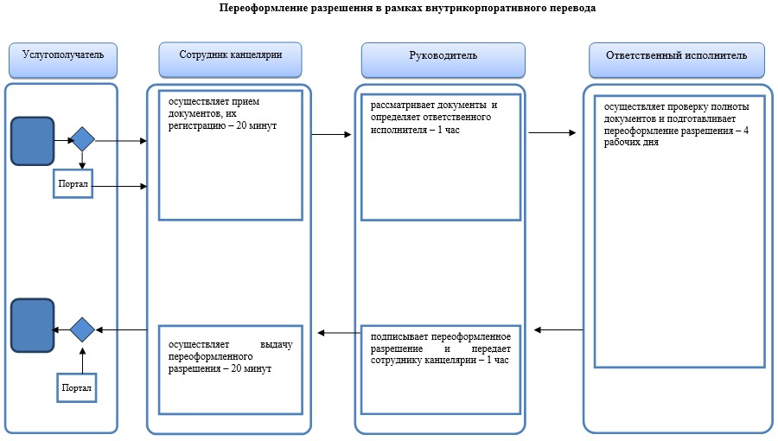

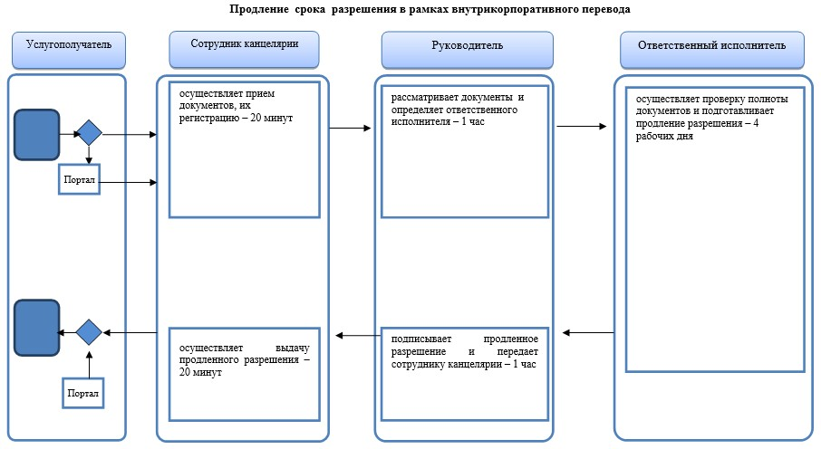

© 2012. РГП на ПХВ «Институт законодательства и правовой информации Республики Казахстан» Министерства юстиции Республики Казахстан

